上海外国语大学成果统计
常见问题及答疑

1、科研管理系统的网址
——科研管理系统有两个访问入口可供选择：
（1）科研处网站左侧中央的“科研管理系统链接”，用户名、密码和校内统一认证平台的账号、密码相同。
（2）或者直接输入网址http://202.121.96.110/business/login.jsp，用户名和初始密码均为教师工号。

2、是否可以随时登记成果？
——您可以随时进入科研管理系统申报成果，不必等到年底。年底成果统计时，科研处会设定成果申报的截止时间，在截止时间前录入当年成果即可。

3、无法显示正常页面？
——请尝试用IE浏览器打开。

4、忘记密码怎么办？
——若忘记密码，可以请本单位科研秘书为您重置密码。

5、校级领导、院系领导和学院科研秘书如何填写个人成果？
——校级领导、院系领导以及学院科研秘书有两个身份：“管理员身份”和“个人身份”。点击右上角的“角色切换”，即可实现管理员身份和个人身份的切换。当切换至“个人身份“时，方可填入成果。
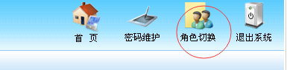

6、博士后申报成果时有什么需要注意的吗？
——因为博士后无须参加全校性的科研考核，在成果录入页面“所属单位”处请选择“博士后科研流动站”，以方便科研考核的管理。

7、如何录入成果信息？
——登录系统后，请您选择“我的成果”→“新增论文”→进入论文“基本信息”页面，选择“论文类型”，然后填写带星号的必填项→点击“下一步”进入转载页面，填写转载情况。若无转载，请选择“跳过”→进入依托项目页面，填写依托项目，选择“完成”；若无依托项目，可直接选择“完成”。新增著作和研究报告也是相同操作。请注意，新增著作时，“作者信息”栏中的“承担角色”为必填项，此栏若为空白，系统将无法计分。

8、如何新增译文？
——在论文新增界面的“是否为译文”处选择“是”，其他信息的填写与论文相同。
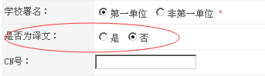

9、会议宣读论文如何录入？
——在“新增论文”界面，选择 “宣读论文”这一论文类型。请注意，会议宣读论文在“我的学术交流”版块填写将无法计分，只有在“新增论文”版块填写才可计分。
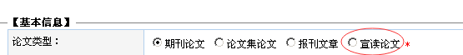

10、若本人为第二作者，如何申报成果？
——若第一负责人为校内人员，则由该第一负责人申报，第一负责人须将所有成员及分工比例列明。其他成员无须重复申报。
若第一负责人为学生或校外人员，可由校内第一署名教师申报。校内第一署名教师须将所有成员及分工比例列明。
第一负责人录入成果后，在每个成员的成果列表中都会显示该条成果。
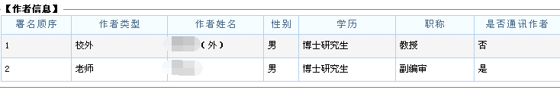

11、如何输入校外人员和学生信息？
——请先在“作者类型”处选择“校外”或“学生”，即可直接输入校外人员或学生的信息。
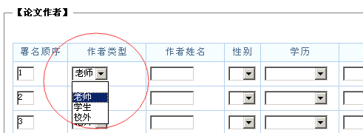

12、若往年发表的论文今年被转载，如何登记？
——您可以通知科研处，由科研处将该成果退给个人，您就可以添加“转载情况”，转载分值将计入您今年的工作量。
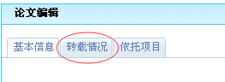

13、如何修改我的成果？
——个人只能对审核状态为“未审核”和“不通过”的自己为第一作者的成果信息进行修改。
若要修改院系已审核通过的成果，可联系院系科研秘书退回个人。
若要修改学校已审核通过的成果，可联系科研处退回个人。
如果您不是第一作者，需通知第一作者修改。

14、如何修改我的个人基本资料？
——如对个人信息有修改需求，您可向院系科研秘书提出，院系汇总后向科研处申请修改。

15、若系统中自己的往年成果不全，可否添加？
——您可以自行添加成果、提交院系审核，但是“考核年度”的选择要分两种情况：若遗漏成果在往年已经申报过，只是系统中遗漏了，这时考核年度须选择“往年申报的年度”。若遗漏成果之前从未统计过，考核年度请选择“当前年度”。新增保存后，点击“所有成果”，即能显示。

16、我的成果原件要晚于本年度申报的截止时间才能拿到，怎么办？
——因为需要根据成果原件进行审核，若您的成果晚于申报截止时间才能拿到，建议您放在明年申报。

17、录好今年的成果后，为何在“我的考核”页面无法显示成果计分情况？
——成果录好后，经过院系、学校两级审核，成果计分情况才会显示。当您的成果审核状态都显示为“学校通过”时，您可在“我的考核”页面查看科研考核情况，并领取超额工作量。

